1. La couche IP

* IP est l’acronyme de « internet Protocole » qui correspond à la couche 3 du modèle OSI
* Les données qui franchissent la couche IP sont appelées paquets
* Quelques caractéristiques du protocole IP :
  + IP est le support de travail des protocoles de la couche de transport, TCP, UDP
  + IP ne donne aucune garantie quant au bon acheminement des données qu’il envoie
  + Chaque paquet est géré indépendamment des autres paquets même au sein du transfert des octets d’un même fichier. Cela signifie que les paquets peuvent être mélangés, dupliqués, perdus ou altérés ! ces problèmes ne sont pas détectés par IP et sont il ne peut en informer la couche de transport
* La couche de liaison impose une taille limite le « maximum transfert Unit »
* Par exemple, cette valeur est de 1500 pour une trame Ethernet, elle peut être de 256 avec SLIP (« serial line IP) sur une série (RS232…)
* Dans ces conditions, si la couche IP doit transmettre un bloc de données de taille supérieure au MTU à employer, il y a fragmentation !
* Tous les paquets issus d’une fragmentation deviennent des paquets IP comme les autres
* Ils arrivent à destination, peut-être dans le désordre, et peut être aussi dupliqués
* Le rôle de la couche IP est de faire le tri
* L’en-tête IP contient des informations pour réassembler les fragments épars
* Mais si un fragment manque, la totalité du paquet est perdu car aucun mécanisme de contrôle n’est implémenté pour cela dans IP

1. Encapsulation :

* Pour communiquer entre les couches et entre les hôtes d’un réseau, OSI a recours au principe d’encapsulation
* L’encapsulation, pour les réseaux informatiques, est un procédé consistant à inclure les données d’un protocole dans un autre protocole
* Pour identifier les données lors de leur passage au travers d’une couche, l’appellation « Unités de données de protocole (PDU) » est utilisée
* Nous savons maintenant dialoguer sur notre réseau local grâce à la couche Ethernet
* Pour communiquer entre des réseaux différents les équipements utilisent le protocole de couche 3, IP en se servant de l’adresse IP de l’émetteur ainsi que celle du récepteur
* Néanmoins, il va y avoir beaucoup d’autre informations. Dans un premier temps, nous n’allons voir que celles qui nous intéressent, et nous ajouterons petit à petit les autres éléments de l’entête IP.
* Mais tout d’abord un petit rappel sur l’adressage IP

1. Le routage

* Prenons l’exemple d’une machine qui veut envoyer un message a une autre
* Nous sommes la machine A qui a pour adresse 192.168.0.1/24 et nous souhaitons envoyer un message à une machine B d’adresse 192.168.1.1/24
* Ce qui est important pour la machine émettrice A, c’est de savoir si la machine destinatrice B est sur son réseau
* En effet, si elle est sur mon réseau, A communiquera avec N grâce à la couche 2
* Si elle est sur un autre réseau, il faudra que A fasse appel à la couche 3
* Pour savoir si la machine B est sur son réseau, c’est facile !
* Avec la technique du ET logique, ‘A’ calcule si l’adresse de la machine B appartient à cette adresse réseau
* Dans notre cas, la place d’adresse de A va de 192.168.0.0 à 192.168.0.255. Elle ne contient donc pas l’adresse de la machine B
* A en déduis que B n’est pas sur son réseau et qu’il va falloir utiliser la couche 3 pour communiquer avec elle
* Le routage va nous permettre d’envoyer un message en dehors de notre réseau
* On appelle « routage » toute technique basée sur les adresses de niveau 3 permettant d’aiguiller un paquet quelconque émis par un nœud d’un sous-réseau vers un nœud de destination pouvant être situé sur un autre sous-réseau
* Des éléments matériels permettant d’effectuer cette tâche s’appellent des routeurs
* Le routeur est un matériel de couche 3 qui relie plusieurs réseaux
* Il doit donc avoir une interface dans chacun des réseaux auquel il est connecté
* La fonction des routeurs est d’assurer le transfert des paquets à travers des réseaux vers une destination donnée. C’est ce qu’on appelle le routage
* Les routeurs disposent de tables de routage dynamiques ou statiques qui leur permettent de choisir la porte de sortie en fonction de l’information à l’entrée qui indique la destination du paquet
* L’autre fonction d’un routeur est le filtrage des paquets
* Certains paquets présentant des défauts peuvent être détruit, de plus, si un paquet arrivant ne présente pas d’analogie avec une adresse de la table de routage, il est détruit
* Ainsi lorsqu’une station A souhaité communiquer avec une station B ne se trouvant sur son réseau, la station A transmettra les paquets à sa passerelle par défaut
* Une passerelle par défaut c’est l’adresse IP à laquelle il faut transmettre les paquets IP destinés à des hôtes situés hors du réseau local, pour qu’ils soient routés vers le réseau local de leur destinataire
* Une table de routage est une structure de données utilisée par un routeur ou un ordinateur en réseau et qui associe des préfixes à des moyens d’acheminer les paquets vers leur destination
* Afin de rediriger les paquets au bon endroit, on utilisera pour cela une table de routage qui contient quatre informations principales :
  + L’adresse réseau de destination
  + Le netmask
  + La passerelle
  + L’interface

La destination et le netmask

* La destination correspond au réseau que nous souhaitons atteindre. Vu que c’est un réseau, il est associé à un netmask
* Comme expliquer au cours sur l’IP, on écrira un réseau comme ça : 192.168.1.0/255.255.255.0 en notation longue

La passerelle et l’interface

* Lorsque vous avez donné des IP à votre routeur, vous les avez attachées à une interface réseau, nommé par exemple eth0. Parfois, au lieu de mettre le nom de l’interface réseau, il faudra mettre son adresse IP
* Ce paramètre est utile dans la table de routage pour savoir par quelle interface réseau vont transiter les paquets. La passerelle et l’interface sont liées, en effet, l’interface doit être dans le même réseau que la passerelle

La passerelle et l’interface

* Le travail d’un routeur consiste à rediriger les paquets au bon endroit, la passerelle permet de renseigner au routeur l’endroit ou envoyer ces paquets
* Voici une règle pour déterminer cet endroit :
  + Si le routeur est directement connecté au réseau de destination, alors la passerelle et l’interface sont identiques
  + Si le routeur n’est pas directement connecté au réseau de destination, il faudra alors passer par un autre routeur : on mettra donc l’adresse IP de ce routeur comme passerelle
* Pour remplir les tables de routage, voici une méthode qui se rapproche d’un algorithme. Pour l’exemple, on utilisera le réseau présenté sur la diapositive suivante
* EN outre, ce sont les adresses IP des routeurs R1, R2, R3 sont des routeurs, autres machines sont des switchs
* Les adresses IP en vert correspondent au nom des réseaux
* Chaque routeur connecté au switch aura donc une adresse IP dans ce réseau
* Chaque station aura une adresse IP correspondant à son réseau

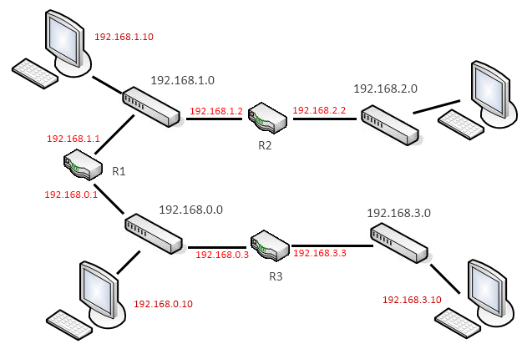

|  |  |  |  |
| --- | --- | --- | --- |
| **Destination** | **Passerelle** | **Masque de sous-réseau** | **Interface** |
| 192.168.0.0/24 | 192.168.1.1 | 255.255.255.0 | 192.168.1.1 |
| 192.168.1.0/24 | 192.168.0.1 | 255.255.255.0 | 192.168.0.1 |
| 192.168.2.0/24 | 192.168.1.2 | 255.255.255.0 | 192.168.0.1 |
| 192.168.3.0/24 | 192.168.0.3 | 255.255.255.0 | 192.168.1.1 |